SCHREIBBEWERB

Name der Schülerin/des Schülers: Johanna Hofmacher, Stefanie Reitbauer, Leonie Gangl
Alter: 9 Jahre Schule: VS Kematen/Ybbs
Klasse: 3a Ort: VS Kematen/Ybbs

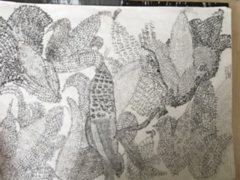
Foto: „Gugaruz“ – Linda u. Maria KLG
Kukuruz
Hannes Hörndler

Bauer Schweighofer schaut auf sein Kukuruzfeld. Die letzte Hoffnung auf ein gutes Erntejahr – dahin! Überall, wo er hinsieht – brüchig, braune Pflanzen mit verdorrten, kleinen Kolben. Es ist einfach zu lange trocken gewesen! „Himmel, Arsch und Zwirn“, flucht er laut und hofft, dass weder sein Sohn auf dem Traktor noch der Herrgott da oben ihn hören können. Aber das hat einmal raus müssen! Dann atmet der Bauer tief durch, richtet sich seinen Strohhut zurecht und steigt auf den Steyr-Traktor auf.
„Und – so schlimm?“, fragt sein Sohn Gustav vom Beifahrersitz aus, der ihn doch fluchen gehört hat.
„Leider. Da ist gar nichts zu gebrauchen.“
„Aber ich sehe doch etliche Kolben auf den Pflanzen …“
„Zu klein und schon völlig ausgetrocknet! Die ganze Ernte ist unbrauchbar!“
Herr Schweighofer startet den Motor und fährt los.
Er fährt zu dem Kukuruzfeld und fährt in den Kuhfladen.
Herr Schweighofer steigt aus und sieht sich das Feld an.
Er steigt wieder ein.
Dann fährt er mit dem Traktor los.
Jetzt mäht er das Feld.
Nun hat er das ganze Feld gemäht.
Nach einer Weile fährt er nach Hause.
Endlich sind alle Felder fertig.
Er kommt nach Hause und isst sein Jausenbrot.
Danach geht er schlafen.
Am nächsten Morgen steht er auf und schaut auf das Kukuruzfeld.
Es war reif!
Zum Schluss freut sich die ganze Familie und sie feiern.

